# דוח שנתי

מסמך זה מכיל סיכום של הנתונים העסקיים העיקריים.

מסמך מתקדם: דוח שנתי - נוצר עם מערכת ODSL משופרת

מסמך מתקדם: דוח שנתי - נוצר עם מערכת ODSL משופרת

מסמך מתקדם: דוח שנתי - נוצר עם מערכת ODSL משופרת

סיכום הישגים

## תרשים: עוגה

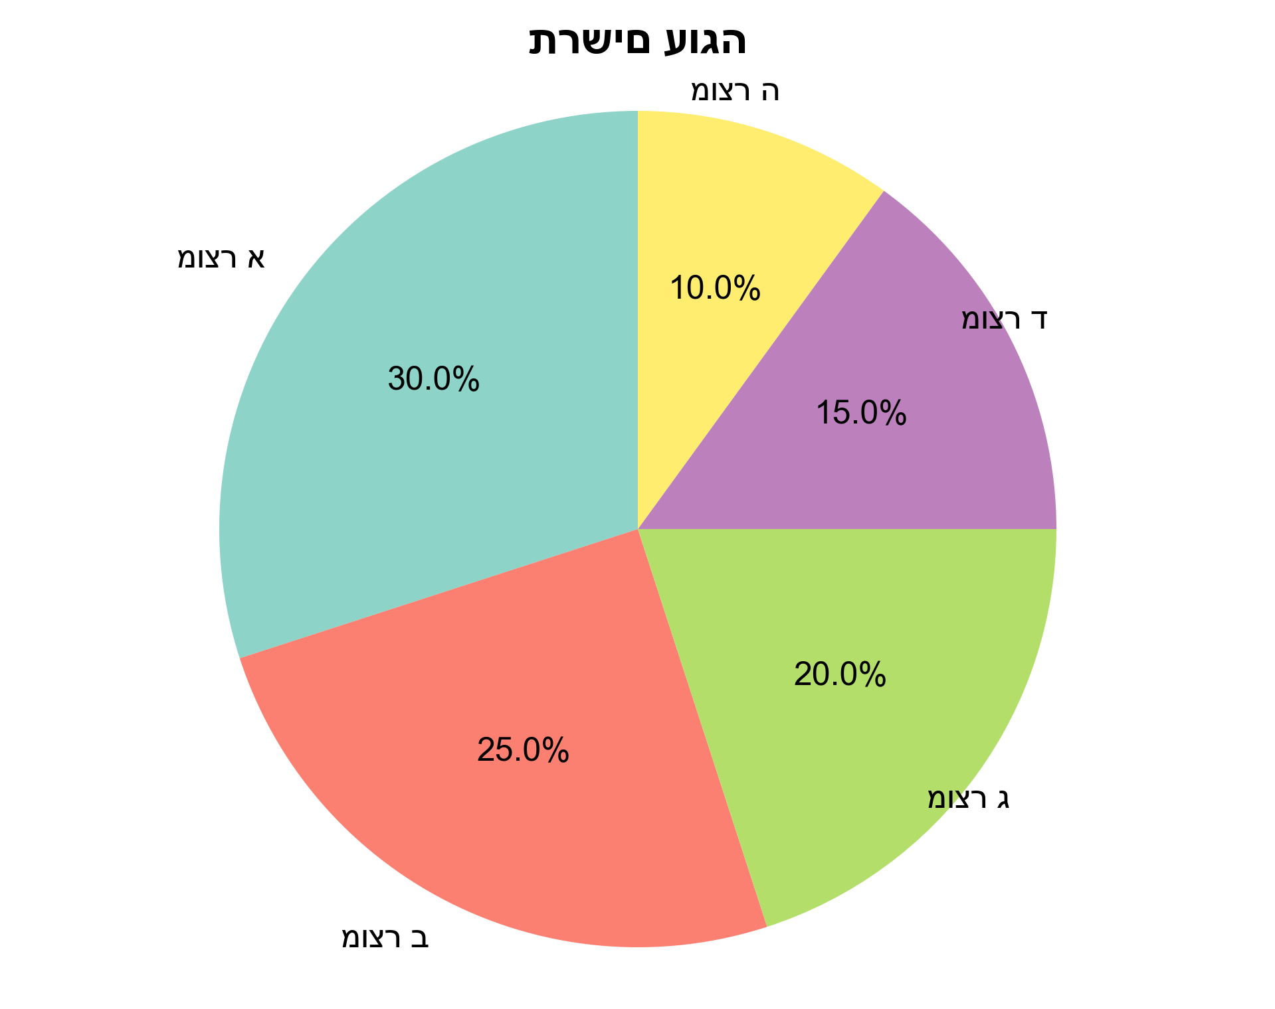

|  |  |
| --- | --- |
| קטגוריה | ערך |
| מוצר א | 30 |
| מוצר ב | 25 |
| מוצר ג | 20 |
| מוצר ד | 15 |
| מוצר ה | 10 |

## נתונים טבלאיים

|  |  |  |  |
| --- | --- | --- | --- |
| **חודש** | **הכנסות** | **הוצאות** | **רווח** |
| ינואר | 72,044 | 48,192 | 23,852 |
| פברואר | 69,833 | 77,438 | -7,605 |
| מרץ | 61,278 | 49,707 | 11,571 |
| אפריל | 87,047 | 32,156 | 54,891 |
| מאי | 97,436 | 75,152 | 22,284 |
| יוני | 92,163 | 41,240 | 50,923 |
| יולי | 82,577 | 42,717 | 39,860 |
| אוגוסט | 53,509 | 51,821 | 1,688 |
| ספטמבר | 60,856 | 67,584 | -6,728 |
| אוקטובר | 64,012 | 79,040 | -15,028 |
| נובמבר | 72,651 | 67,506 | 5,145 |
| דצמבר | 88,778 | 66,871 | 21,907 |